抗感染类药
2020-2026年中国抗感染类药行业细分产品调研与投资趋势分析报告
KGRLY
抗感染类药物行业市场规模分析（附报告目录）
1、抗感染类药物行业发展情况
抗感染类药是指具有杀灭或抑制各种病原微生物（包括细菌、病毒、真菌、衣原体、立克次体等）的作用，通过口服、肌肉注射、静脉注射等方式全身应用的各种药物。抗感染类药物是基础性用药，在细菌感染、真菌感染、衣原体感染、病毒感染等各类感染病症以及其他疾病带来的并发症治疗中均有广泛的应用，是临床用药中最主要的分支类别之一。抗感染类药物品种丰富，种类众多，从大类上分，主要包括抗菌药物（又称抗生素类药物）、抗真菌药物、抗病毒药物、免疫血清和免疫球蛋白等。
相关报告：北京普华有策信息咨询有限公司《2020-2026年中国抗感染类药行业细分产品调研与投资趋势分析报告》
在公共卫生和经济基础相对薄弱等诸多因素影响下，在临床应用中，抗感染类药物由于其在治疗各类感染性疾病中的卓越成效，一直是我国医药市场的领军品种，尤其在医院用药市场份额较大。“十二五”期间，受限抗等多种因素的影响，抗感染药物市场经历了上升、快速下跌、回暖、常态化发展等阶段。从数据上看，限抗使抗菌药物在 2011-2012 年出现负增长，但 2013 年已经开始回暖并持续保持稳定增长趋势。
2014-2018年城市、县级公立医院全身用抗感染药物销售额
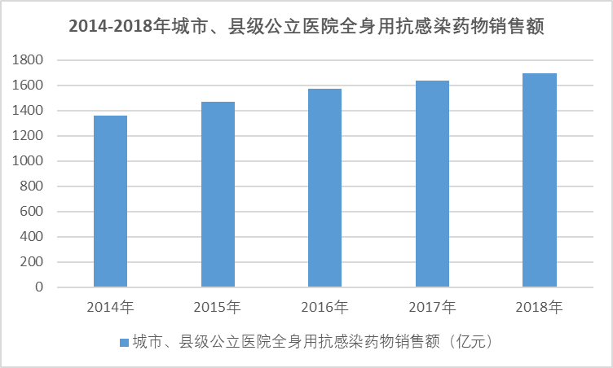
资料来源：普华有策市场研究中心
1）抗病毒药
抗病毒药是一类用于预防和治疗病毒感染的药物，属于抗感染药物的子类。抗病毒药物在体外可抑制病毒复制酶，在感染细胞或动物体抑制病毒复制或繁殖，已用于治疗较重要的病毒性疾病，如流行性感冒、疱疹感染、获得性免疫缺陷综合征、出血热、乙型肝炎等。根据米内网数据，2018 年全国城市、县级公立医院全身用抗病毒药物市场销售规模达到了 182.23 亿元，同比增长 8.54%。流感病毒是呼吸道传播病毒，具有极高的基因重配及基因突变频率。流感病毒会在每年冬天引发季节性流行，流感患者和隐性感染者是流感的主要传染源，
从潜伏期末到急性期都有传染性，受感染动物也可成为传染源。流感病毒侵袭人体呼吸系统后，可引起与普通感冒相似但程度严重得多的症状，还可引起病毒性肺炎和继发细菌性肺炎，诱发细胞因子风暴，导致全身炎症反应，出现急性呼吸窘迫综合征、休克、弥漫性血管内凝血、多脏器功能衰竭等威胁生命的严重并发症，并会导致病患原有基础疾病明显加重。
流感病毒引起的流行性感冒流行面广、传染性强、发病率高，每年造成的经济损失居传染性疾病之首。在过去的 100 年，共爆发过 4 次全球范围内的流感大流行，分别是 1918 年“西班牙流感”（H1N1）、1957 年“亚洲流感”（H2N2）、1968 年“香港流感”（H3N2）、2009 年甲型 H1N1 流感。这 4 次大流行均由甲型流感病毒导致，共导致数千万人死亡，给全球人类健康带来灾难性的打击。7流感病毒种类多、变异快，据世界卫生组织（WHO）估算，每年全世界季节性流感导致 300~500 万例重症病例，29 万~65 万例死亡病例，是对人类健康威胁最大的呼吸道病毒。
近年来，我国流感发病率总体呈快速上升趋势。根据中国疾病预防控制局数据显示，仅 2019 年 1-11 月，流感上报发病病例已达 230.75 万，超过了过去四年的流感上报人数总和。
随着医学的快速发展，人们提高了对流感病毒的认识，在流感病毒抗原的易变性和急性呼吸道病毒感染的多重因素影响下，行之有效的预防难度较大，而抗病毒治疗仍是主要治疗方案之一。当前许多国家进行了抗流感病毒药物的战略性储备，作为抵御流感疫情突如其来的最佳方案，客观上推动了抗流感病毒药物市场的迅猛发展。
2）抗菌类药
抗菌药物是抗感染类药物中应用最为广泛、份额最大的一类，约占抗感染类药物总额的 90%。抗菌药物主要分为抗生素和人工合成抗菌药。抗生素药物主要包括青霉素类、头孢菌素类、氨基糖苷类、大环内酯类以及四环素类等。人工合成抗菌药物主要包括磺胺类药物、奎诺酮类药物以及硝基咪唑类药物等。
①头孢菌素类
头孢菌素类抗生素是一类分子中含有头孢烯的半合成抗生素，属于 β－内酰胺类抗生素。头孢菌素具有通过抑制细菌细胞壁的合成而杀死细菌的能力，可引起细菌细胞壁的渗透裂解至细菌死亡。对细菌的选择作用强，而对人几乎没有毒性，具有抗菌谱广、抗菌作用强、耐青霉素酶、过敏反应较青霉素类少见等优点，头孢菌素类被广泛应用于临床。

②喹诺酮类
喹诺酮类（4-quinolones），又称吡酮酸类或吡啶酮酸类，是人工合成的含 4-喹诺酮基本结构的抗菌药。喹诺酮类以细菌的脱氧核糖核酸（DNA）为靶，妨碍 DNA 回旋酶，进一步造成细菌 DNA 的不可逆损害，达到抗菌效果。喹诺酮类抗生素分子基本骨架均为氮（杂）双并环结构，喹诺酮类和其他抗菌药的作用点不同，它们以细菌的脱氧核糖核酸（DNA）为靶。细菌的双股 DNA扭曲成为袢状或螺旋状（称为超螺旋），使 DNA 形成超螺旋的酶称为 DNA 回旋酶，喹诺酮类妨碍此种酶，进一步造成细菌 DNA 的不可逆损害，而使细菌细胞不再分裂。它们对细菌显示选择性毒性。当前，一些细菌对许多抗生素的耐药性可因质粒传导而广泛传布。
环丙沙星是第三代喹诺酮类抗菌药，具有抗菌谱广、抗菌活性高、毒副作用低和药代动力学性质良好等优点。在临床上广泛用于上下呼吸道感染、泌尿道感染、肠道感染、胆道各系统感染、腹腔内感染、软组织感染、骨关节感染及全身严重感染的治疗。
报告目录：
第一章 抗感染药行业概述
第一节 抗感染药定义
第二节 抗感染药性质
第三节 抗感染药用途

第二章 2018-2019年抗感染药行业发展环境及政策分析
第一节 中国经济发展环境分析
第二节 行业相关政策、法规、标准

第三章 2018-2019年抗感染药生产技术现状及未来发展趋势预测分析
第一节 抗感染药主要生产方法
第二节 抗感染药生产技术现状调研
第三节 抗感染药生产技术未来研究和发展趋势预测分析

第四章 抗感染药类细分行业市场调研
第一节 抗感染药类细分行业A
一、A行业现状调研
二、A行业前景预测分析
第二节 抗感染药类细分行业B
一、B行业现状调研
二、B行业前景预测分析

第五章 2015-2019年国内抗感染药生产现状分析
第一节 抗感染药行业总体规模
第一节 抗感染药产能概况
第三节 抗感染药产量概况
一、产量变动
二、产能配置与产能利用率调查
第四节 抗感染药产业的生命周期分析

第六章 2018-2019年抗感染药销售分析
第一节 抗感染药国内营销模式分析
第二节 抗感染药国内分销商形态分析
第三节 抗感染药国内销售渠道分析
第四节 抗感染药行业国际化营销模式分析
第五节 抗感染药重点销售区域分析

第七章 抗感染药国内市场概况
第一节 抗感染药国内供需平衡概况
一、抗感染药历史供给总量指标综述
1、影响抗感染药供给的主要因素
2、抗感染药供给总量预测分析
二、抗感染药行业历史需求总量指标综述
1、影响抗感染药需求态势的主要因素
2、抗感染药需求总量预测分析
三、抗感染药供需平衡发展趋势预测分析
四、供需平衡对其价格的影响分析
第二节 抗感染药国内消费分析
一、抗感染药国内消费概况
1、消费量变动
2、不同客户产品消费特点分析

第八章 2018-2019年抗感染药原材料供应情况分析
第一节 主要原材料
第二节 主要原材料产量变动状况分析
第三节 主要原材料价格状况分析
第四节 主要原材料供应状况分析
第三节 影响原材料供应的因素
第九章 抗感染药产品价格分析
第一节 2015-2019年抗感染药年度价格变化分析
第二节 抗感染药市场价格驱动因素分析

第十章 2015-2019年抗感染药进出口分析
第一节 抗感染药近年进出口概况
第二节 分国别进出口概况
第三节 抗感染药国内主要进口产品介绍

第十一章 抗感染药行业重点企业发展调研
第一节 A
一、企业概况
二、抗感染药企业经营情况分析
三、抗感染药企业发展规划及前景展望
第二节 B
一、企业概况
二、抗感染药企业经营情况分析
三、抗感染药企业发展规划及前景展望
第三节 C
一、企业概况
二、抗感染药企业经营情况分析
三、抗感染药企业发展规划及前景展望
第四节 D
一、企业概况
二、抗感染药企业经营情况分析
三、抗感染药企业发展规划及前景展望
第五节 E
一、企业概况
二、抗感染药企业经营情况分析
三、抗感染药企业发展规划及前景展望

第十二章 2018-2019年抗感染药国内拟建及在建项目介绍

第十三章 抗感染药行业未来发展趋势及投资风险分析
第一节 2018-2019年当前抗感染药存在的问题
第二节 2019-2025年抗感染药未来发展预测分析
第三节 2019-2025年抗感染药投资前景预测
第四节 2019-2025年抗感染药政策风险
第五节 2019-2025年抗感染药技术风险
第六节2019-2025年抗感染药市场风险

第十四章 抗感染药行业专家结论及建议

